INFORME DE FISCALIZACIÓN AMBIENTAL

INSPECCIÓN AMBIENTAL

PLANTA DE RECICLAJE DE BATERIAS TECNOREC

DFZ-2014-420-V-RCA-IA

 | Nombre | Firma
Aprobado | Cristián Jorquera R.
Revisado | Esteban Dattwyler C.
Elaborado | Rodrigo García C.

Tabla de Contenidos
1. RESUMEN. 3
2. IDENTIFICACIÓN DEL PROYECTO, ACTIVIDAD O FUENTE FISCALIZADA. 4
2.1. Antecedentes Generales. 4
2.2. Ubicación y layout. 5
3. INSTRUMENTOS DE GESTIÓN AMBIENTAL QUE REGULAN A LA ACTIVIDAD FISCALIZADA. 7
4. ANTECEDENTES DE LA ACTIVIDAD DE FISCALIZACIÓN. 8
4.1. Motivo de la Actividad de Fiscalización. 8
4.2. Materia Específica Objeto de la Fiscalización Ambiental. 8
4.3. Aspectos relativos a la ejecución de la Inspección Ambiental. 8
4.3.1. Primer día de inspección. 8
4.3.2. Esquema de Recorrido. 9
4.3.3. Detalle del Recorrido de la Inspección. 9
4.4. Aspectos relativos al Seguimiento Ambiental 10
4.4.1. Documentos Revisados 10
5. HECHOS CONSTATADOS. 11
5.1. Manejo de suelos. 11
5.2. Manejo de emisiones atmosféricas. 19
5.3. Manejo de residuos peligrosos. 25
6. CONCLUSIONES. 28
7. DOCUMENTACIÓN SOLICITADA Y ENTREGADA. 32
8. ANEXOS. 32

RESUMEN.
El presente informe da cuenta de la fiscalización ambiental realizada por la Superintendencia del Medio Ambiente a la Planta de Reciclaje de Baterías Tecnorec, la cual se encuentra regulada por la RCA N°1033/2008. La actividad de inspección ambiental se ejecutó el día 1 de agosto de 2014.
La planta fiscalizada consiste en una instalación industrial destinada a la recuperación de plomo, principalmente desde baterías plomo-ácido descartadas, y también desde chatarra que contuviese dicho componente, con la finalidad de procesar 1.300.000 (baterías/año), recuperando 10.100 (ton/año) de plomo refinado y aleaciones.
El proceso productivo contempla: recepción y almacenamiento de batería; el drenado del electrolito de las baterías; trituración de baterías; separación de componentes y lavado de gases; almacenamiento de insumos y productos intermedios; hornos de fundición y su sistema de control de emisiones; crisoles de refinación y aleaciones y su sistema de control de emisiones; lingoteadora de plomo; sistema de neutralización del electrolito y de tratamiento de aguas ácidas, almacenamiento de productos y residuos peligrosos, unidad de lavado y almacenamiento de bins; y manejo de las aguas lluvia.
Las materias relevantes objeto de la fiscalización incluyeron el manejo de suelos, el manejo de emisiones atmosféricas y el manejo de residuos peligrosos.
Entre los principales hechos constatados como no conformidades se encuentran la extracción de muestras de suelo para determinación de plomo a mayor profundidad que aquella establecida en la línea de base; la superación del valor de intervención de 530 [mg/kg] de plomo definido por la norma holandesa tanto al interior como en el exterior cercano a la planta de reciclaje de baterías; y la superación del valor de emisión de plomo de 2 [mg/kg] en chimenea del horno de fundición.
Cabe señalar que con fecha 31 de julio de 2014, a través de la Resolución N°398 la SMA dispuso la medida provisional de detención de funcionamiento de las instalaciones de la Planta de Reciclaje de Baterías por el término de 30 días corridos contados a partir de su notificación.
.

IDENTIFICACIÓN DEL PROYECTO, ACTIVIDAD O FUENTE FISCALIZADA.

Antecedentes Generales.
Identificación de la actividad, proyecto o fuente fiscalizada:
Planta de reciclaje de baterías TECNOREC
Región:  Valparaíso | Ubicación específica de la actividad, proyecto o fuente fiscalizada:  Calle Las Acacias N°349, sector industrial de Aguas Buenas
Provincia:
San Antonio
Comuna:
San Antonio
Titular de la actividad, proyecto o fuente fiscalizada:  TECNOREC S.A. | RUT o RUN:  76.013.099-0.
Domicilio Titular:  Calle Las Acacias N°349, sector industrial de Aguas Buenas | Correo electrónico:  johana.jorquera@tecnorec.cl
Teléfono:
(35) 202600
Identificación del Representante Legal:  Sergio Espinoza Castro | RUT o RUN:  8.703.204-3.
Domicilio Representante Legal:  Calle Las Acacias N°349, sector industrial de Aguas Buenas | Correo electrónico: sergio.espinoza@tecnorec.cl
 | Teléfono: 63003148
Fase de la actividad, proyecto o fuente fiscalizada:
Operación.

Ubicación y layout.
Figura 1. Mapa de Ubicación Local (Fuente: Imagen Google earth 9/10/2011).

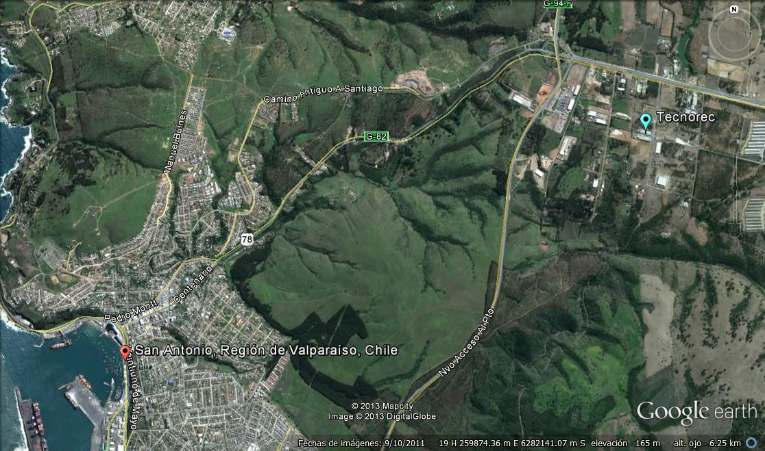
Coordenadas UTM de Referencia
Datum: WGS-84 | Huso: 19 | UTM N: 6.282.971 | UTM E: 262.319
Ruta de Acceso: En dirección oeste-este, San Antonio-Santiago, pasados unos 800 metros el bypass Ruta 78 se gira hacia el sur por calle Las Acacias y continuando por dicha calle aproximadamente 550 metros se llega al acceso a las instalaciones de la Planta de Reciclaje de Baterías.

Figura 2. Layout del Proyecto (Fuente: Adenda 1, Anexo 1, Plano N°1, DIA Proyecto “Planta de Reciclaje de Baterías – EMASA”).

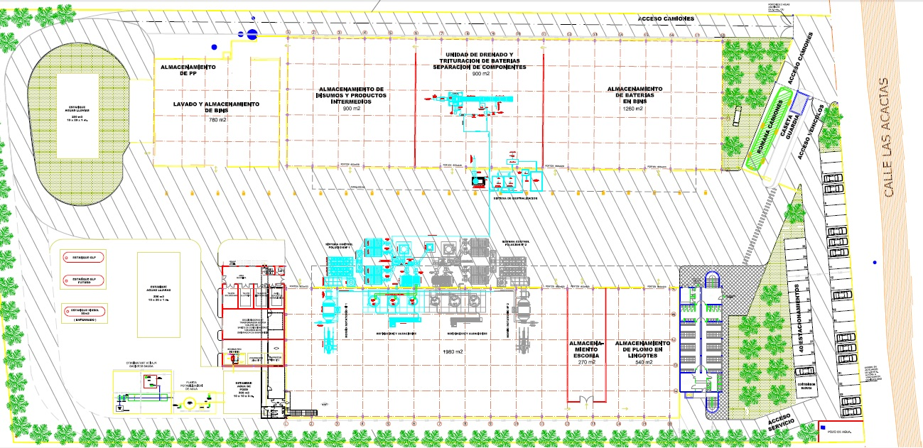
Sistema de neutralización
Lavador de gases
Refinación y crisoles
Estanque de aguas lluvias
Horno Rotatorio N°2
Horno Rotatorio N°1

INSTRUMENTOS DE GESTIÓN AMBIENTAL QUE REGULAN A LA ACTIVIDAD FISCALIZADA.
Identificación de Instrumentos de Gestión Ambiental que regulan la actividad, proyecto o fuente fiscalizada.
N° | Tipo de Instrumento | N°/  Descripción | Fecha | Comisión / Institución | Nombre de la actividad, proyecto o fuente fiscalizada | Comentarios | Instrumento fiscalizado (SI/NO)
1 | RCA | 1033 | 19.08.2008 | COREMA | Proyecto “Planta de Reciclaje de Baterías” | ----- | SI

ANTECEDENTES DE LA ACTIVIDAD DE FISCALIZACIÓN.

Motivo de la Actividad de Fiscalización.
Motivo:  Fiscalización Programada | Descripción del Motivo:  Según Resolución SMA N°4/2014 que fija Programa y Subprogramas Sectoriales de Fiscalización Ambiental de Resoluciones de Calificación Ambiental para el año 2014 y solicitud efectuada de oficio por parte de la SEREMI de Medio Ambiente y la SEREMI de salud, ambas de la Región de Valparaíso.

Materia Específica Objeto de la Fiscalización Ambiental.
- Manejo de emisiones atmosféricas.
- Medidas de residuos peligrosos.
- Manejo de suelos.

Aspectos relativos a la ejecución de la Inspección Ambiental.

Primer día de inspección.
Fecha de realización:  1 de agosto de 2014 | Hora de Inicio:  10:00 hrs. |  | Hora de finalización:  11:15 hrs.
Fiscalizador encargado de la actividad:  Rodrigo García Caballero. |  |  | Órgano:  SMA.
Fiscalizadores participantes:  Rubén Verdugo Castillo.  Esteban Dattwyler Cancino.  Sandra Hernández Orellana. |  |  | Órgano(s):  SMA.  SMA.  SMA.
Existió oposición al ingreso: NO. |  | Existió auxilio de fuerza pública: NO.
Existió colaboración por parte de los fiscalizados: SI. |  | Existió trato respetuoso y deferente: SI.
Entrega de antecedentes solicitados: SI. |  | Entrega de Acta: SI (Anexo 1).
Observaciones: -----

Esquema de Recorrido.
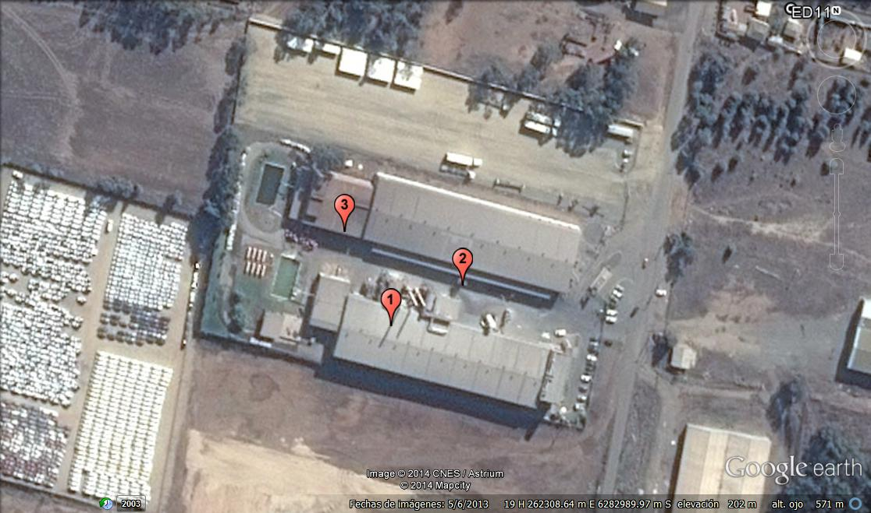

Detalle del Recorrido de la Inspección.
N° de Estación | Nombre del sector | Descripción Estación
1 | Área de fundición y refinación. | Equipos de fundición y crisol.
2 | Patio intermedio entre áreas de proceso. | Scrubber (lavador de gases)
3 | Area de almacenamiento de residuos peligrosos. | Bodega de residuos peligrosos

Aspectos relativos al Seguimiento Ambiental

Documentos Revisados
Nombre del informe(es) revisado (s) | Aspecto ambiental relevante | Código  SSA | Fecha de recepción documento | Periodo que reporta |  | Organismo encomendado | Organismo revisor | Estado de conformidad | N° de hecho constatado
 |  |  |  | Desde | Hasta
Informe Análisis Químico SQC - 25859, Suelos | Manejo de suelo | 6105 | 2.05.2013 | 1.01.2013 | 30.06.2013 | SMA | SMA | NC | 1

HECHOS CONSTATADOS.

Manejo de suelos.
Número de hecho constatado: 1 | Estación N°: ----
Documentación entregada: Informe Análisis Químico SQC – 25859
Exigencia (s):
RCA N°1033/2008, Considerando 3.10.3
Con relación al recurso suelo, el Titular presentó un estudio con el contenido de Plomo en los suelos del área donde se emplazará el proyecto, a modo de línea base. Estos antecedentes, que consideran muestreo y posterior análisis de Plomo, se presentan en detalle en el Adenda N° 1, Anexo N° 11.
RCA N°1033/2008, Considerando 3.17.7
Con relación a la presencia de Plomo en los suelos donde se emplazará el proyecto, durante toda la etapa de operación (…), el Titular realizará monitoreos semestrales con los mismos estándares y en los mismos puntos que se utilizaron para establecer la línea base que se menciona en el Considerando 3.10 (…). Los resultados (…) serán remitidos a COREMA, SEREMI de Salud y Servicio Agrícola y Ganadero (…), a más tardar 15 días después de recibidos (…) por el Titular.

Resultados examen de Información:
Se efectuó examen de información al reporte “Informe Análisis Químico SQC – 25859” (Código SSA 6105) (Anexo 2), correspondiente al primer semestre de 2013 y remitido por el Titular a través del plataforma del Sistema de Seguimiento Ambiental. De la revisión al dicho reporte, se constataron los siguientes hechos:
- El informe de análisis químico reporta los resultados de monitoreo de plomo en suelo de la planta de reciclaje baterías y cuya toma de muestras fue realizada el 2 de abril de 2013 por CESMEC S.A. La toma de muestras se efectuó en 4 puntos (Figura 3) correspondientes a aquellos descritos en la línea de base contenida en el Adenda 1, Anexo 11 de la DIA del proyecto planta de reciclaje de baterías (Anexo 3).
- Según se indica en la página 2 del reporte del Titular, en cada uno de los cuatro puntos de muestreo las muestras de suelo fueron extraídas mediante calicatas, desde una profundidad de 25 a 30 [cm]. Al respecto, cabe observar que en la página 6 de la línea de base del proyecto (Anexo 3), se indica que en los puntos 1 y 2 las muestras fueron extraídas a una profundidad de 10 [cm], mientras que en los puntos 3 y 4 las muestras fueron obtenidas a 12 [cm] de profundidad.
- El reporte de monitoreo de plomo en suelos no acompaña documentación de acreditación vigente del laboratorio que realizó el monitoreo, conforme a lo establecido en la Resolución SMA N°37/2013 que dicta e instruye normas de carácter general sobe entidades de inspección ambiental y validez de reportes.
- Sin perjuicio de lo señalado en las letras b, c y d, los resultados del Informe Análisis Químico remitido por el Titular indican que la mayor concentración de plomo registrada fue de 96 [mg/Kg] en el punto M-1 (sector nor-oriente de la planta que colinda con Calle las Acacias).
- Al comparar los resultados del Informe Análisis Químico de abril de 2013 con respecto a la línea de base de marzo de 2008, se observa que en los puntos de monitoreo M-1, M-2, M-3 y M-4 las concentraciones de plomo obtenidas en abril de 2013 son mayores a la línea de base en 9.1, 7.1, 7.4 y 1.2 veces, respectivamente. Cabe señalar que la planta de reciclaje de baterías de Tecnorec se encuentra en operación desde febrero de 2010. En el Gráfico N°1 se presentan los resultados en comento y además aquellos correspondientes a los resultados de los monitoreos de plomo realizados por el Titular en diciembre de 2011 y julio de 2012 (Anexo 4), los cuales también superan los valores basales de marzo de 2008.
Cabe indicar que los reportes de monitoreo de diciembre de 2011 y julio de 2012 también señalan que las muestras de suelo fueron extraídas mediante calicatas, a una profundidad de 25 [cm].

- Por otra parte, con fecha 8 de agosto de 2014 se revisó la plataforma del Sistema de Seguimiento Ambiental de la SMA constatándose que el Titular no ha cargado ni remitido a esa fecha los reportes de monitoreo de plomo en suelos correspondientes al segundo semestre de 2013 y al primer semestre de 2014, según las disposiciones establecidas en la Resolución SMA N°844/2013 que dicta e instruye normas de carácter general sobre la remisión de los antecedentes respecto de las condiciones, compromisos y medidas establecidas en las resoluciones de calificación ambiental.
Registros
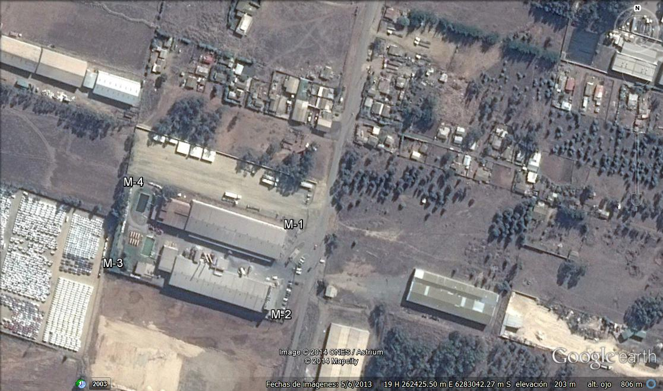
Calle Las Acacias
Figura 3.
Descripción medio de prueba:
Puntos de monitoreo de plomo en suelos al interior de la planta de reciclaje de baterías de Tecnorec y su ubicación con respecto a lugares poblados del sector de Aguas Buenas.

Registros
Puntos de monitoreo
Línea de base
Fuente: Informe Análisis Químico SQC – 25859 CESMEC (Mayo 2013), Informe Análisis Químico SQC – 24191 CESMEC, (Julio 2012), Informe Análisis Químico SQC – 23136 CESMEC, (Enero 2012), Informe de Análisis N°SE0800271 CAYM – ALS Environmental (Marzo 2008).
Gráfico 1
Descripción medio de prueba:
Concentraciones de plomo obtenidas en los cuatro de puntos de monitoreo al interior de la planta de reciclaje de baterías de Tecnorec.
Nota: Los puntos M-2 y M-3 del monitoreo de suelos de diciembre de 2011 no se incluyeron en el gráfico, dado que en el informe respectivo se reportan para dichos puntos coordenadas de lugares distintas a aquellas indicadas en la Figura 3 en donde correspondía efectuar el monitoreo.

Número de hecho constatado: 2 | Estación N°: -----
Documentación entregada:
Exigencia (s):
RCA N°1033/2008, Considerando 3.17.8
Dado que no existe norma de plomo en el suelo en Chile, el Titular tomará como referencia la norma Holandesa para la calidad del suelo. Al respecto, el Titular ha señalado que:
a) En caso que las mediciones de concentración de plomo en el suelo, alcanzasen el 70% del valor de intervención señalado en la Norma Holandesa, de 370 (mg/Kg.), se adoptarán medidas preventivas. Para ello, se realizará un estudio que evaluará las causas del nivel de concentración de plomo en el suelo y donde se propondrán medidas necesarias para manejar dicho aumento, tales como mejoras tecnológicas para la captación de las emisiones.(…) el Titular presentará a CONAMA, SEREMI Salud y Servicio Agrícola y Ganadero, todos de la Región de Valparaíso, un Plan de Acciones Preventivas, donde se detallarán las medidas a considerar.
b) En caso de que las mediciones de (…) de plomo en el suelo superasen el valor de intervención de la Norma Holandesa, de 530 (mg/Kg.), se tomarán medidas (…)
Adenda 2, respuesta I.9
En el caso de que las mediciones de concentración de plomo en el suelo superen el valor de intervención de la norma holandesa (530 mg/kg), se tomarán medidas correctivas. Para ello, se realizará un plan de remediación de suelos a partir de antecedentes en terreno y donde se determine la zona contaminada. Este plan será elaborado por una empresa especializada, el cual será presentado para su revisión de forma previa a su ejecución a CONAMA, SEREMI de Salud y Servicio Agrícola y Ganadero de la Región de Valparaíso.

Hecho (s):
- Al interior de la planta se realizó medición a nivel de screening de plomo en suelo con equipo XRF, en sector del Punto M-1 donde el Titular debe efectuar monitoreo respectivo según la RCA del proyecto. Cabe indicar que dicho equipo se basa en el método de espectrometría por fluorescencia de rayos X. Los resultados obtenidos se contrastan con la norma holandesa, la cual fue propuesta por el Titular durante el proceso de evaluación ambiental (Anexo 5) como referencia para la calidad del suelo, en consideración a que la misma ha sido elaborada sobre la base de modelos de exposición local. Dicha norma contempla un valor objetivo o de referencia (85 mg/kg) que indica los niveles a los cuales el suelo posee completas propiedades funcionales para la vida humana, animal y vegetal; y un valor de intervención (530 mg/kg) de remediación de suelos que indica el nivel o concentración al cual las propiedades funcionales de suelo pueden suponer un riesgo a la salud de seres humanos, así como a la vida animal y vegetal.
- En presencia del Sr. Jorge Castillo, Gerente de Planta, fiscalizadores de la SMA efectuaron mediciones de plomo en suelo, al interior de Tecnorec, en el sector nor-oriente que colinda con Calle las Acacias correspondiente al punto M-1 donde la empresa debe realizar uno de los muestreos semestrales de suelo (Figura 3), según lo establecido en el considerando 3.17.7 de la RCA N°1033/2008. En este sector la SMA efectuó 4 mediciones cuyos resultados arrojaron concentraciones referenciales de plomo de 596 [mg/kg], 2.037 [mg/kg], 2.857 [mg/kg] y 1.393 [mg/kg]. Se observa que tales concentraciones superan los 530 [mg/kg] establecido como valor de intervención por la norma holandesa para evaluar la contaminación de suelos. El máximo valor de plomo registrado supera en 5,4 veces a la norma citada (Figura N°5 y Gráfico N°2).
- Al exterior de la planta de baterías, también mediante equipo XRF, se realizaron mediciones de plomo en suelo en un total de 44 puntos (Anexo 6).
- Respecto a las mediciones de plomo efectuadas en los alrededores de la planta de reciclaje, en punto de calle Las Acacias ubicado 22,7 metros al nor-oriente del punto de medición de suelos M-2 de la empresa se registró una concentración de plomo de 8.062 [mg/kg]; en punto de calle Las Acacias situado a 43,3 metros al oriente del punto de medición de suelos M-1 de la empresa se registró 550 [mg/kg]; en punto de calle Las Acacias situado a 63,1 metros al sur-oriente del punto de medición de suelos M-1 de la empresa se registró 16.000 [mg/kg] y en punto de calle Las Acacias localizado a 46,6 metros al nor-oriente del punto.

M-1 se registró un nivel de plomo de 691 [mg/kg]. De modo referencial, se observa que los valores de concentración registrados en los puntos de calle Las Acacias antes indicados también superan el valor de intervención de 530 [mg/kg] establecido por la norma holandesa. El máximo valor de plomo registrado supera en 30,2 veces a la norma predicha (Figura N°6 y Gráfico N°2).
- En punto de medición de calle Las Acacias ubicado a 9,25 metros al oriente del punto de medición de suelos M-2 de la empresa, se registró un nivel de plomo de 353 [mg/kg] y en otro punto de calle las Acacias situado a 27, 1 metros al sur-oriente del punto M-2 se obtuvo una concentración de 327 [mg/kg]. de plomo.
En tanto, en sector poblado ubicado a 151 metros del acceso a la planta de baterías se efectuaron 3 mediciones en los puntos Pasaje Los Maitenes oriente, Pasaje los Maitenes oriente con casa y Pasaje Los Maitenes poniente, en donde se registraron niveles de plomo de 340 [mg/kg], 145 [mg/kg] y 157 [mg/kg], respectivamente. Y en pasaje ubicado 90,8 metros al oriente de la escuela Eduardo Fernández de Asturias, se registró 149 [mg/kg] de plomo. Estos seis valores superan el valor de referencia de 85 [mg/kg] establecido en la norma holandesa para evaluar la contaminación de suelos (Figura N°5 y Gráfico N°3).
- Además, se incorporan a este informe los resultados de la SEREMI de Salud de la Región de Valparaíso obtenidos el 25 de julio de 2014, por medio de equipo XRF (Anexo 7) de similares características al que dispone la SMA. En particular, la concentración más alta de plomo registrada en la campaña de la SEREMI de Salud fue de 2.693 [mg/kg] en un punto de calle las Acacias situado a 43,7 metros nor-oriente del punto M-2. Adicionalmente, en este mismo punto la autoridad de salud tomó muestras que fueron analizadas en su laboratorio ambiental mediante Digestión PR-7.3-030 basado en método EPA 3051 y cuyos resultados revelaron una concentración de 1.650 [mg/kg] (Anexo 8). Al comparar dicho valor de concentración con la norma holandesa de 530 [mg/kg], establecida en el considerando 3.17.8 de la RCA N°1033/2008, el valor determinado por la autoridad de salud en laboratorio supera triplicando dicho valor normado.
- Los resultados obtenidos por la SEREMI de Salud (Anexo 7), también dan cuenta que en el pasaje Los Maitenes a 65 metros desde el poste, en la cancha de futbol ubicada al costado norte de la planta de Tecnorec, en patio de la Sra. Jocelyn Vargas y en casa parcela 55, se registraron niveles de plomo de 116 [mg/kg], 100 [mg/kg], 352 [mg/kg] y 174 [mg/kg], respectivamente, las cuales se encuentran por sobre el valor de referencia de 85 [mg/kg] de la norma holandesa. Adicionalmente, en el punto correspondiente al patio de la Sra. Jocelyn Vargas la autoridad de salud tomó muestras que fueron analizadas en su laboratorio ambiental mediante Digestión PR-7.3-030 basado en método EPA 3051 y cuyos resultados revelaron una concentración de 193 [mg/kg] (Anexo 7). Al comparar dicho concentración con el valor de referencia de 85 [mg/kg] de la norma holandesa, se observa que el valor determinado por la autoridad de salud en laboratorio supera en 2,3 veces dicho valor referencial.
- En la figura 7 se representan, de manera integrada, los puntos de monitoreo y los niveles de plomo obtenidos en las respectivas campañas de la SMA y SEREMI de Salud Región de Valparaíso, en el sector de Aguas Buenas.

Registros
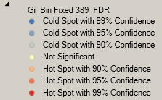
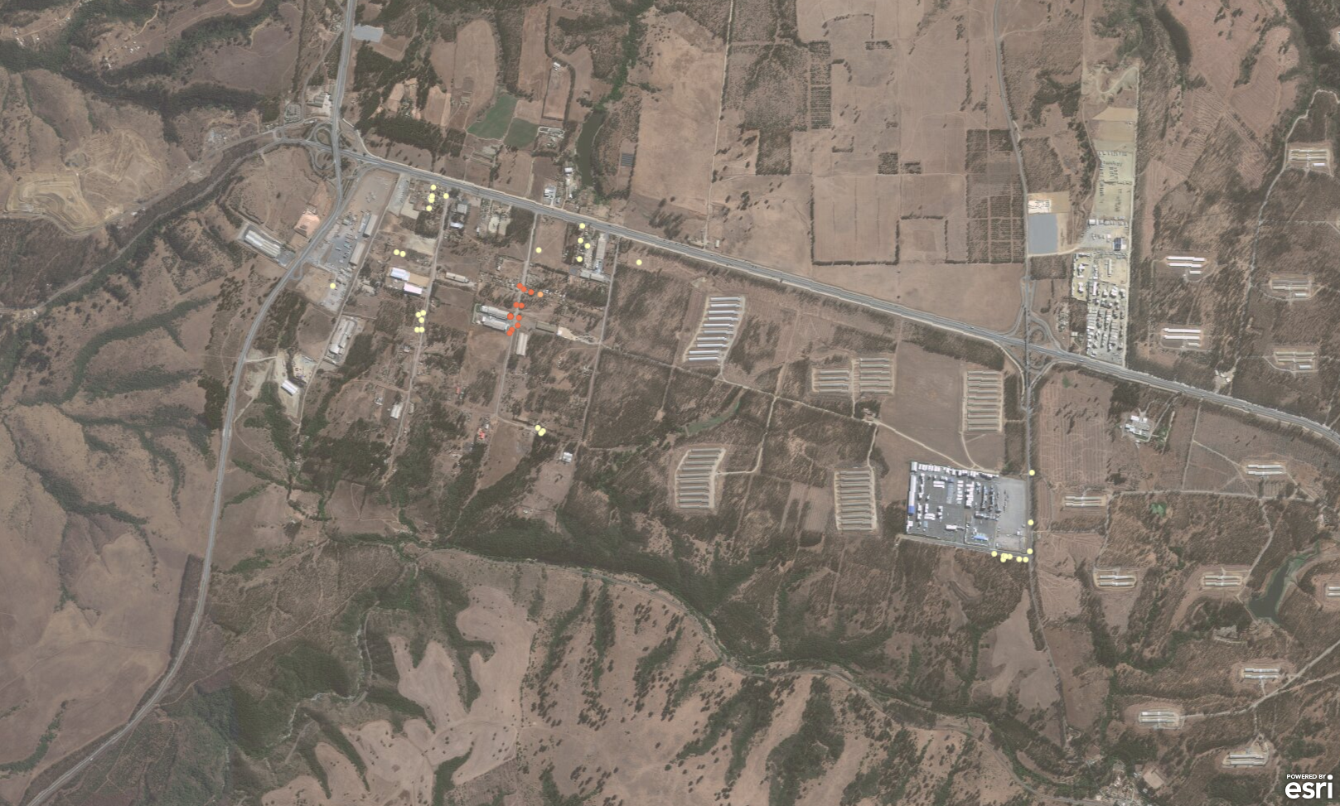
Figura 4
Descripción medio de prueba:
Localización de hot spot de Plomo (Test Getti’s Gi), según monitoreo XRF SMA, donde destacan los mayores niveles de plomo al interior y en el entorno cercano a la planta Tecnorec.
Fuente: Departamento de Planificación, Control y Estudios SMA.

Registros
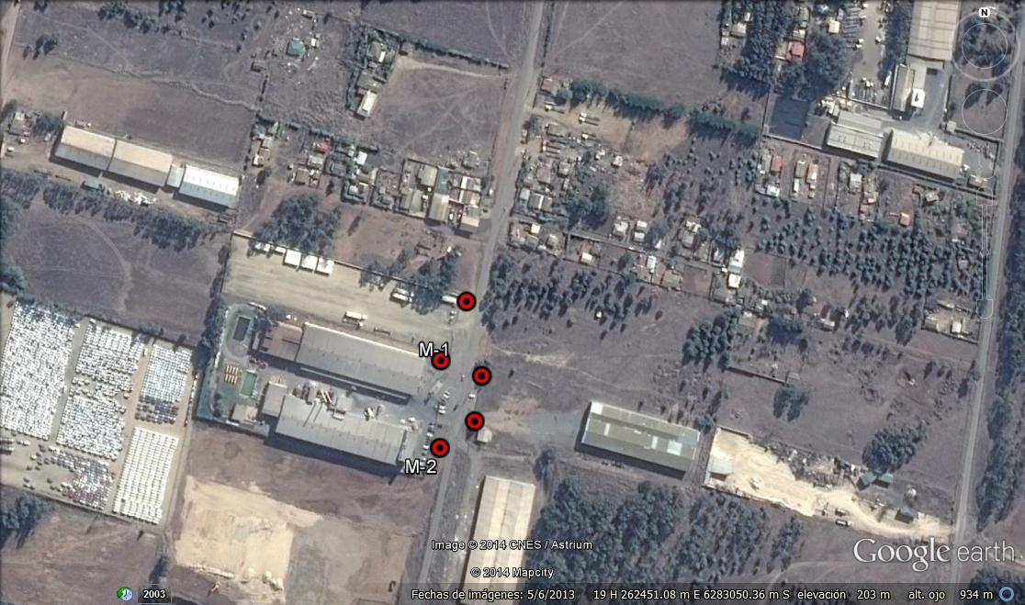  16.000 mg/kg  8.062 mg/kg  550 mg/kg  691 mg/kg  596 mg/kg  2.037 mg/kg  2.857 mg/kg  1.393 mg/kg | Punto 25  Punto 26  Punto 23  Punto 9  Punto 2  [mg/Kg]
Figura 5. | Gráfico 2.
Descripción medio de prueba:  Resultados de concentraciones de plomo obtenidas mayores a 530 [mg/kg]. | Descripción medio de prueba:  Concentraciones de plomo mayores al valor de intervención de 530 [mg/kg] (Norma holandesa).
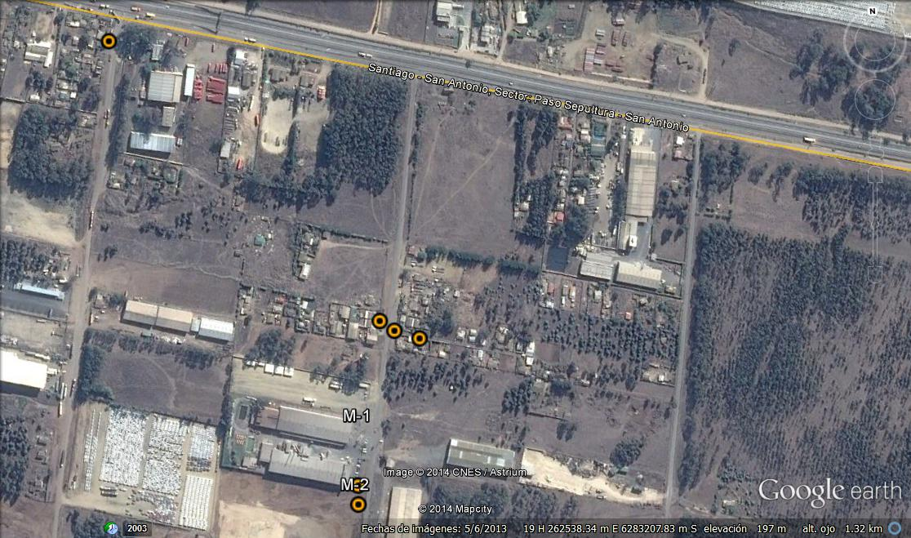  353 mg/kg  327 mg/kg  340 mg/kg  121 mg/kg  145 mg/kg  157 mg/kg | Punto 37  Punto 34  Punto 22  Punto 10  Punto 8  Punto 7  [mg/Kg]
Figura 6. | Gráfico 3
Descripción medio de prueba:  Resultados de concentraciones de plomo obtenidas mayores a 85 [mg/kg]. | Descripción medio de prueba:  Concentraciones de plomo mayores al valor de referencia de 85 [mg/kg] (Norma holandesa).

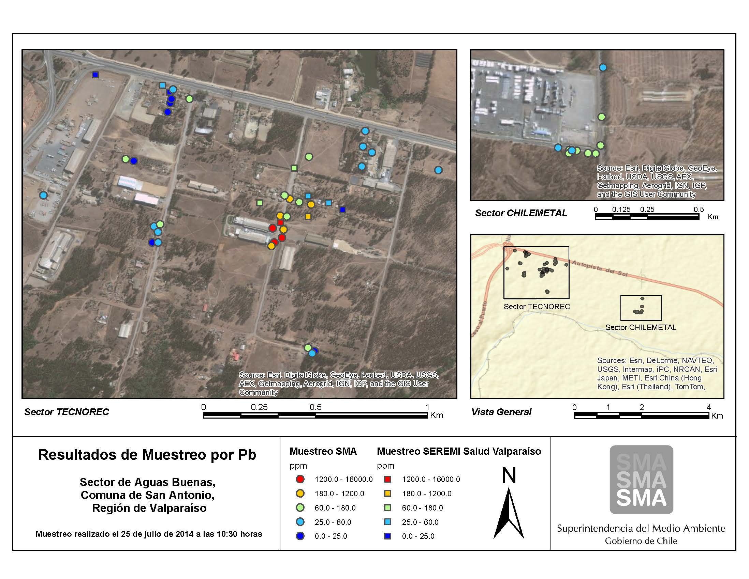
Figura 7.
Descripción medio de prueba:
Ubicación espacial de puntos de muestreo y niveles de plomo registrados por la SMA (1.08.2014) y SEREMI de Salud Región de Valparaíso (25.07.2014) en el sector de Aguas Buenas.
Fuente: Departamento de Planificación, Control y Estudios SMA.

Manejo de emisiones atmosféricas.
Número de hecho constatado: 3 | Estación N°: 1
Documentación entregada: Correo electrónico 21 de julio de 2014 y datos de actividades en el área de triturado y producción del horno N°2.
Exigencia (s):
RCA N°1033/2008, Considerando 3.4.5 d.1
“Se contará con dos hornos de fundición que contarán con sistemas de control de emisiones independientes, que se ubicarán en un área contigua, al exterior del Galpón N° 2”.

Hecho (s):
- Se inspeccionó el horno N°2 (origen mexicano), al interior del área de fundición, constatándose que éste se encuentra detenido y sin actividad de procesamiento de baterías. El Sr. Jorge Castillo, Gerente de Planta, indica que debido a mantención dicho horno se encuentra detenido desde el lunes 21 de julio. Además, el Sr. Castillo indica que la planta en su totalidad se encuentra sin funcionamiento desde el 23 de julio de 2014, con motivo de los acontecimientos generados a raíz de reportaje de televisión y hace entrega durante la inspección de una descripción de hechos acaecidos en la planta entre el 23 y 31 de julio de 2014 (Anexo 9).
Cabe observar que en el área de fundición también se encuentra el horno N°1 (origen Indio) el cual es usado como respaldo del horno N°2.
- A un costado del horno N°2 se constata un crisol (lavado de plomo), el cual también se encuentra detenido.
Resultados examen de Información:
- En relación a la detención del horno N°2, en terreno la SMA solicitó al Titular registro respectivo. El Sr. Jorge Castillo, Gerente de Planta, hizo entrega de impresión de un correo electrónico enviado del día 21 de julio de 2014, a las 07:30 hrs., por el Sr. Julio Acevedo, Supervisor de Planta (Anexo 10), informando respecto a la fundición que: “aprox. A las 19:30 hrs. del día de ayer, se detecta alza de temperatura en un punto comprendido entre la boca y la culata delantera del horno 2, con un registro de 540°C. Por lo que a partir de las 20:00 hrs. del mismo día el horno entra en etapa de curva de enfriamiento para etapa de evaluación”.
Además, el Sr. Castillo hizo entrega de impresión y archivo Excel con datos de actividades en el área de triturado y producción del horno N°2 durante julio de 2014 (Anexo 11). Del análisis a dichos datos, en particular, se observa que:
- Entre el 2 y el 22 de julio los materiales obtenidos en el área de triturado correspondieron a Pasta Tec., Pasta Etna, Ripio Grueso, Ripio Fino y Polipropileno. Asimismo, que entre el 23 y el 29 de julio se efectuó trituración manual de batería y placa y que los días 30 y 31 de julio se efectuaron labores de orden y aseo.
- En tanto, se observa que el 20 de julio, día previo a la salida de operación del horno N°2, la producción de plomo alcanzó a 25,7 toneladas y que el 21 de julio se registra una producción de 12, 9 toneladas plomo “obtenido de la recuperación de ánodos y parte de plomo del crisol”, según lo indicado por el Titular en comentario incluido en el archivo Excel de datos.
- Entre el 21 y el 26 de julio el horno N° 2 se encontró en “paro de proceso cambio de ladrillos culata delantera y piqueras” y que desde el 27 al 31 de julio dicho horno se encuentra en “detención operaciones”, según lo indicado por el Titular en observaciones incluidas en los datos proporcionados.

Registros
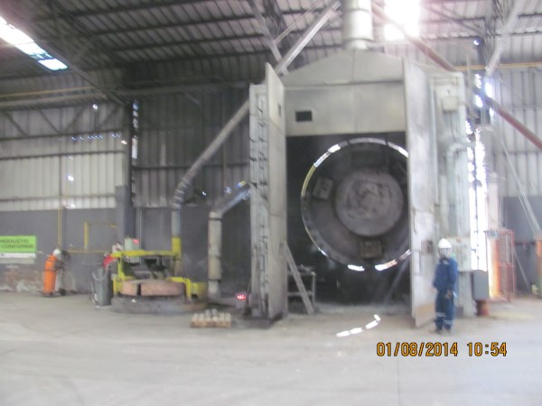  Horno N°2  Crisol |  |  |  |  | 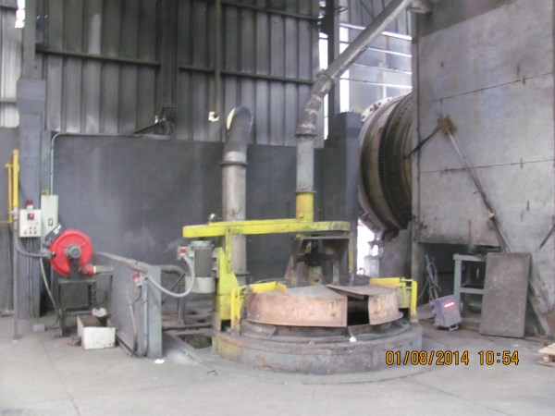
Fotografía 1. | Fecha : 1 de agosto de 2014 |  |  |  | Fotografía 2. | Fecha : 1 de agosto de 2014
Coordenadas DATUM WGS84 HUSO 19 | Norte: 6.282.956 m. |  | Este: 262.287 m. |  | Coordenadas DATUM WGS84 HUSO 19 | Norte: 6.282.956 m. | Este: 262.287 m.
Descripción medio de prueba:  Vista del horno N°2 y crisol al interior del área de fundición de Tecnorec. |  |  |  |  | Descripción medio de prueba:  Imagen del crisol detenido situado a un costado del horno N°2.
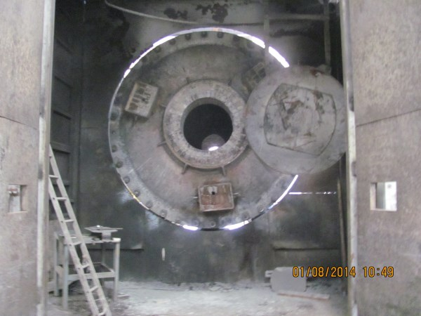 |  |  |  |  | 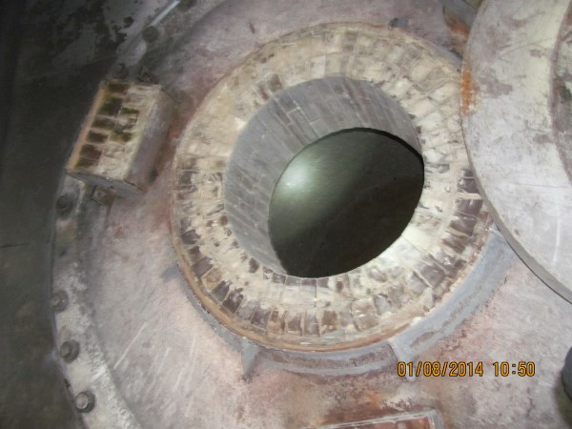
Fotografía 3. |  | Fecha : 1 de agosto de 2014 |  |  | Fotografía 4. | Fecha : 1 de agosto de 2014
Coordenadas DATUM WGS84 HUSO 19 |  | Norte: 6.282.956 m. |  | Este: 262.287 m. | Coordenadas DATUM WGS84 HUSO 19 | Norte: 6.282.956 m. |  | Este: 262.287 m.
Descripción medio de prueba:  Vista del horno N°2 detenido y apertura de su puerta. |  |  |  |  | Descripción medio de prueba:  Vista del interior del horno N°2 detenido y sin material en su interior.

Número de hecho constatado: 4 | Estación N°: 2
Documentación entregada: -----
Exigencia (s):
RCA N°1033/2008, Considerando 3.7.5 b.13
“Adicionalmente, las instalaciones descritas contarán con un sistema de captación, extracción y lavado de gases… Los gases captados, serán conducidos a un equipo lavador de gases, tipo scrubber, donde entrarán en contacto con agua en contracorriente…”
Hecho (s):
- Se constató que el scrubber (lavador de gases) no se encuentra operativo, dado que no se ha implementado, según lo indicado por el Sr. Jorge Castillo. Se observa que es el mismo equipo constatado en inspección de abril de 2013 y cuya estructura principal ha sido pintada.
Registros
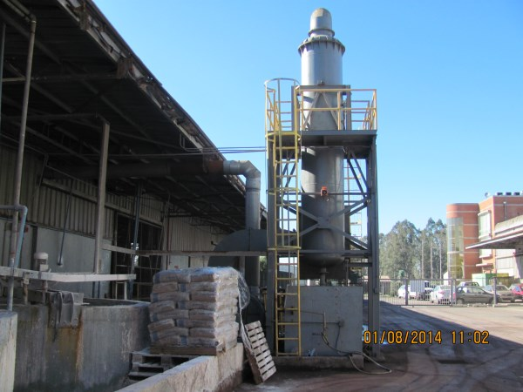
Fotografía 5. |  | Fecha : 1 de agosto de 2014
Coordenadas DATUM WGS84 HUSO 19 |  | Norte: 6.282.976 m. | Este: 262.322 m.
Descripción medio de prueba:
Equipo scrubber (lavador de gases) ubicado a la entrada del galpón N°1.

Número de hecho constatado: 5 | Estación N°: 1
Documentación entregada: Informe de medición de emisiones de material particulado y metales pesados Tecnorec S.A., Septiembre 2013.
Exigencia (s):
RCA N°1033/2008, Considerando 3.12.4
(…) Emisiones gases de combustión desde los Hornos de Fundición, considerando una chimenea (…)
Característica | Valor
Caudal de Gases | 44.174 (m³/h)
Temperatura de los Gases | 80 (°C)
Emisión de Plomo (Pb) | 2,0 (mg/m³)
Emisión de Plomo (Pb) | 2,12 (kg/día)
Emisión de Material Particulado (PM₁₀) | 150 (mg/m³)
Emisión de Material Particulado (PM₁₀) | 159 (kg/día)
Emisión Anhídrido Sulfuroso (SO₂) | 150 (mg/m³)
Emisión Anhídrido Sulfuroso (SO₂) | 159 (kg/día)
Emisión Óxidos de Nitrógeno (NO_{x}) | 200 (mg/m³)
Emisión Óxidos de Nitrógeno (NO_{x}) | 212 (kg/día)
Emisión de Monóxido de Carbono (CO) | 10 (mg/m³)
Emisión de Monóxido de Carbono (CO) | 10,6 (kg/día)
Emisión Hidrocarburos no Metánicos (HCNM) | 20 (mg/m³)
Emisión Hidrocarburos no Metánicos (HCNM) | 21,2 (kg/día)
RCA N°1033/2008, Considerando 8
a) El Titular efectuará monitoreos isocinéticos para medir las emisiones a la atmósfera, y así corroborar los valores especificados por el fabricante de los equipos. Durante el primer año de operación, se realizarán dos muestreos isocinéticos (…) y posteriormente, un muestreo al año. El monitoreo se efectuará en cada una de las tres chimeneas de las instalaciones proyectadas (…). Los monitoreos serán realizados por laboratorios certificados. Se cuantificarán (…) Plomo (Pb), Arsénico (As), Material Particulado (PM10), Dióxido de Azufre (SO₂) Monóxido de Carbono (CO), Dióxido de Carbono (CO₂), Oxígeno (O₂), Hidrocarburos (HC) y Óxidos de Nitrógeno (NOx). Los métodos de medición (…) corresponderán a los recomendados por la normativa vigente. Los resultados que se obtuviesen, serán remitidos a CONAMA, Servicio Agrícola y Ganadero y SEREMI de Salud, todos de la Región de Valparaíso, a más tardar 15 días después de recibidos los resultados por el Titular
RCA N°1033/2008, Considerando 8
(…) el monitoreo isocinético anual, que se realizará durante la vida útil del proyecto, deberá ser completo, considerando gases y material particulado, con la posterior caracterización de Plomo (Pb) y Arsénico (As). Por lo anterior, el Titular deberá resguardar en su diseño y operación, que los puntos de muestreo cumpliesen las condiciones para realizar las citadas mediciones. En el informe con los resultados, deberá quedar establecido, entre otros aspectos, las condiciones operacionales que existieron al momento de realizar las mediciones”.

Hecho (s):
- En terreno, se solicitó documentación relativa a declaración de emisiones respecto a la cual el Titular hizo entrega de registro emitido por el Ministerio de Salud (Anexo 12) en donde se indica que “con fecha 11/04/2014 se ha recepcionado la declaración de emisiones (Formulario 138) del año 2013” (…).
Resultados examen de Información:
En terreno, se solicitó el informe de monitoreo isocinético correspondiente al año 2013, en relación al cual el Titular hizo entrega del “Informe de medición de emisiones de material particulado y metales pesados Tecnorec S.A., Septiembre 2013” (Anexo 13), constatándose lo siguiente:
- El informe de emisiones reporta los resultados de mediciones efectuadas los días 12, 23 y 24 de julio de 2013 en el horno de fusión de plomo de la empresa, por parte de SERPRAM S.A.
- Los contaminantes medidos correspondieron a material particulado y metales pesados (Plomo, Arsénico, Berilio, Cadmio, Cromo, Cobalto, Cobre, Estaño, Manganeso, Níquel, Selenio, Talio, Teluro, Zinc y Vanadio). Además, en el informe se indica la carga del horno durante las mediciones.
- En particular, los resultados obtenidos dan cuenta de una emisión promedio de plomo de 9,03 [mg/m³N]. El informe de emisiones presentado no incluye la medición de emisiones de As, SO₂, NO_{X}, CO y HCNM.
- El informe en comento no ha sido remitido a través de la plataforma del Sistema de Seguimiento Ambiental de la SMA, según lo establece la Resolución SMA N°844/2013 que dicta e instruye normas de carácter general sobre la remisión de los antecedentes respecto de las condiciones, compromisos y medidas establecidas en las resoluciones de calificación ambiental.
Registros
Característica | Valor | Resultados Informe (PROM) | σ
Caudal de Gases | 44.174 (m³/h) | 25.691 (m³N/h) | 1813
Temperatura de los Gases | 80 (°C) | 71,3 (°C) | 5,8
Emisión de Plomo (Pb) | 2,0 (mg/m³) | 9,03 (mg/m³N) | 3,2103
Emisión de Material Particulado (PM₁₀) | 150 (mg/m³) | 13,9 (mg/m³N) | 5,6
Emisión Anhídrido Sulfuroso (SO₂) | 150 (mg/m³) | Sin medición | -----
Emisión Óxidos de Nitrógeno (NO_{x}) | 200 (mg/m³) | Sin medición | -----
Emisión de Monóxido de Carbono (CO) | 10 (mg/m³) | Sin medición | -----
Emisión Hidrocarburos no Metánicos (HCNM) | 20 (mg/m³) | Sin medición | -----

Tabla N°1
Descripción medio de prueba:
Resultados de monitoreo isocinético año 2013, Planta de reciclaje de baterías Tecnorec.

Número de hecho constatado: 6 | Estación N°: 1, 2, 3
Documentación entregada: Antecedentes respecto a monitoreo biológico año 2013 y 2014.
Exigencia (s):
RCA N°1033/2008, Considerando 3.17.18
“Durante la etapa de operación del proyecto, se llevarán a cabo monitoreos biológicos que se realizarán a los trabajadores de las instalaciones proyectadas. El plan de Biomonitoreo que se implementará, se detalla en el Adenda N° 1, Anexo N° 18, en que se señalan los indicadores biológicos, tipo de muestra y límite de tolerancia. La frecuencia de monitoreo será anual. Los resultados de los monitoreos, que serán remitidos a la SEREMI de Salud y COREMA, ambos de la Región de Valparaíso, se entregarán a más tardar 15 días después de recibidos los resultados por parte del Titular”
Adenda 1, Anexo 18
4.4 Hornos de fundición y sistema de control de emisiones
Con riesgo por exposición a : Plomo y Arsénico
Con riesgo por exposición a ruido industrial
Control epidemiológico anual
4.5 Crisoles de refinación y aleaciones y sistema de control de emisiones
Con riesgo por exposición a humos metálicos, gases ácidos,
Exposición a: Plomo y arsénico
Control epidemiológico anual según flujograma
Resultados examen de Información:
Durante la inspección se solicitó documentación relativa a resultados de monitoreo biológico año 2013 y 2014. En relación a la información proporcionada por el Titular (Anexo 14), en particular se constata que:
- El Titular hizo entrega de copia de cartas de fecha 23 de diciembre de 2013 y 23 de junio de 2014, a través de las cuales remitió a la oficina San Antonio de la SEREMI de Salud copia de los respectivos informes de programa de vigilancia médica de enfermedades profesionales “control agente plomo” que se realiza en forma semestral.
- En segundo lugar, el Titular entregó copia de los documentos correlativos 2818091 y 2827890 de fecha 3 y 23 de diciembre de 2014, respectivamente, correspondientes al Programa de Vigilancia Médica de Enfermedades Profesionales emitido por la mutual ACHS. En dichos documentos se informa al Titular acerca del número de trabajadores de la empresa expuestos a plomo-polvo y que no se registran casos de trabajadores alterados.
- En la documentación entregada no constan antecedentes respecto al parámetro arsénico que se señala en el Anexo 18 del Adenda 1.
- Respecto a los antecedentes proporcionados en la inspección, se observa que éstos no han sido remitidos a la SMA por la plataforma del Sistema de Seguimiento Ambiental de la SMA, según lo establece la Resolución SMA N°844/2013 que dicta e instruye normas de carácter general sobre la remisión de los antecedentes respecto de las condiciones, compromisos y medidas establecidas en las resoluciones de calificación ambiental.

Manejo de residuos peligrosos.
Número de hecho constatado: 7 | Estación N°: 3
Documentación entregada: -----
Exigencia (s):
RCA N°1033/2008, Considerando 3.4.2 b.3
“Área de almacenamiento de residuos peligrosos. Aquí se almacenarán temporalmente las escorias al igual que otros residuos con características de peligrosidad. Específicamente, la estructura de esta zona será en base a pilares de hormigón armado, el piso será liso, impermeable y lavable...”
RCA N°1033/2008, Considerando 3.15.2
“El principal residuo peligroso (…), corresponderá a las escorias que se generarán en el proceso de fundición (…). El almacenamiento temporal de estos residuos, se realizará en el área de almacenamiento de residuos peligrosos, en tolvas metálicas cerradas del tipo COT (…)
Hecho (s):
- Al momento de la inspección, en área de almacenamiento de residuos peligrosos se constata escoria depositada en su interior, directamente en el suelo, en sector que no cuenta con base lisa ni impermeable. En Anexo 15, se incluye evidencia videográfica en la que se muestra el hecho constatado y sector del área que cuenta con pavimento.
- Al interior del área de RESPEL, se constató la inexistencia de tolva tipo COT.

Registros
Sector con pavimento  N | Sector que no cuenta con base lisa ni impermeable
Acceso área RESPEL
Esquema N°1: Disposición constatada al interior del en área de almacenamiento de residuos peligrosos.
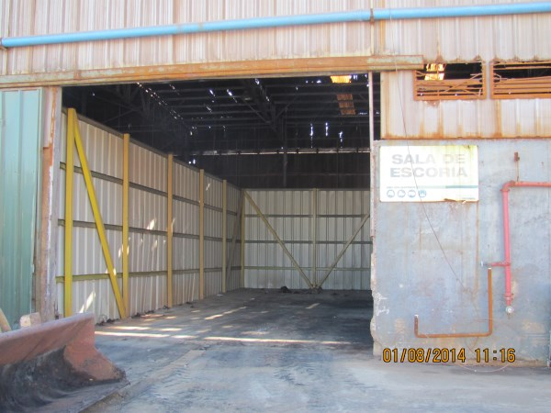 |  |  | 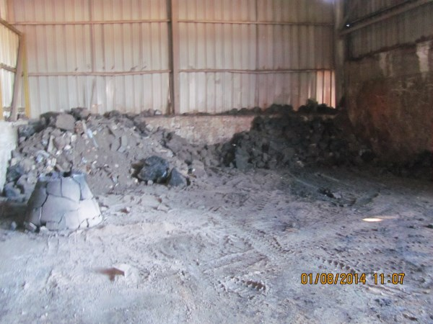
Fotografía 6. | Fecha : 1 de agosto de 2014 |  | Fotografía 7. | Fecha : 1 de agosto de 2014
Coordenadas DATUM WGS84 HUSO 19 | Norte: 6.283.002m. | Este: 262.264 m. | Coordenadas DATUM WGS84 HUSO 19 | Norte: 6.283.002m. | Este: 262.264 m.
Descripción medio de prueba:  Sector del área de residuos peligrosos con superficie pavimentada. |  |  | Descripción medio de prueba:  Escoria depositada directamente en el suelo, en sector del área de residuos peligrosos que no cuenta con base lisa ni impermeable.

Otros hechos
Otros Hechos N°1
Descripción:
- Al interior de la planta se realizó medición a nivel de screening de arsénico en suelo con equipo XRF, en el Punto M-1 donde el Titular debe efectuar monitoreo para plomo.
- Al exterior de la planta de baterías, también mediante equipo XRF, se realizaron mediciones de plomo en suelo en un total de 44 puntos (Anexo 16)
- En el punto M-1 los resultados arrojaron un valor de concentración de 189 [mg/kg], el cual supera el valor de intervención de 55 [mg/kg] de arsénico establecido por la norma holandesa para evaluar la contaminación de suelos.
- Al exterior de la planta de baterías, en puntos de medición ubicados en calle las Acacias cercanos a la planta se registraron cuatro valores de concentración con un máximo valor de 1.379 [mg/kg] medido en punto de calle Las Acacias situado a 63,1 metros al sur-oriente del punto M-1 de la empresa. Dicho valor máximo cual supera en 25,1 veces el valor de intervención de 55 [mg/kg] de arsénico establecido por la norma holandesa.
Registros
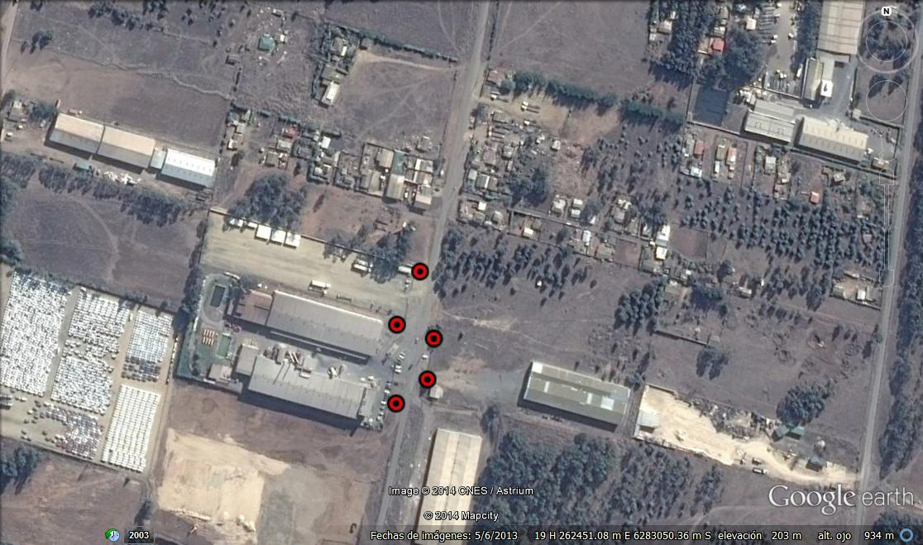
1.379 mg/kg
60 mg/kg
63 mg/kg
449 mg/kg
189 mg/kg
Figura 8.
Descripción medio de prueba:
Resultados de concentraciones de arsénico obtenidas mayores a 50 [mg/kg].

CONCLUSIONES.
De los resultados de las actividades de fiscalización asociadas a los Instrumentos de Gestión Ambiental indicados en el punto 3, las principales NO Conformidades detectadas se presentan a continuación. Respecto de los hechos que constituyen conformidades, éstas se encuentra descritas en el acta de fiscalización ambiental.
N° Hecho Constatado | Materia Específica Objeto de la Fiscalización Ambiental. | Exigencia Asociada | No Conformidad
1 | Manejo de suelos | RCA N°1033/2008, Considerando 3.17.7  Con relación a la presencia de Plomo en los suelos donde se emplazará el proyecto, durante toda la etapa de operación (…), el Titular realizará monitoreos semestrales con los mismos estándares y en los mismos puntos que se utilizaron para establecer la línea base que se menciona en el Considerando 3.10 (…). Los resultados (…) serán remitidos a COREMA, SEREMI de Salud y Servicio Agrícola y Ganadero (…), a más tardar 15 días después de recibidos (…) por el Titular.  Resolución SMA N°37/2013, Articulo único  (…) “Los reportes que requieran de muestreo, análisis y/o medición, que deban ser remitidos a la Superintendencia por parte de los sujetos fiscalizados (…), para ser considerados válidos, deberán adjuntar la acreditación, certificación o autorización vigente ante un organismo de la administración del Estado o en el Sistema Nacional de Acreditación de la entidad que los ha generado”.  Resolución SMA N°844/2012  (…) los destinatarios de la presente instrucción deberán remitir a la Superintendencia del Medio Ambiente (…), la información respecto de las condiciones, compromisos o medidas, que ya sea por medio de monitoreos, mediciones, reportes, análisis, informes de emisiones, estudios, auditorías, cumplimiento de metas o plazos, y en general cualquier otra información destinada al seguimiento (…) según (…) su Resolución de Calificación Ambiental (…) | Respecto al reporte de monitoreo de plomo en suelos del primer semestre de 2013, se constataron las siguientes no conformidades:  - Las muestras de suelo fueron extraídas desde una profundidad de 25 a 30 [cm], en contraste con la profundidad de 10 [cm] en base a la cual se extrajeron las muestras que determinaron la línea de base del año 2008.  - El reporte de monitoreo no acompaña documentación de acreditación vigente del laboratorio que realizó el monitoreo, conforme a lo establecido en la Resolución SMA N°37/2013.  Por otra parte, en la plataforma del sistema de seguimiento ambiental de la SMA se constató que el Titular no ha cargado ni remitido los reportes de monitoreo de plomo en suelos correspondientes al segundo semestre de 2013 y al primer semestre de 2014.

N° Hecho Constatado | Materia Específica Objeto de la Fiscalización Ambiental. | Exigencia Asociada | No Conformidad
2 | Manejo de suelos | RCA N°1033/2008, Considerando 3.17.8  Dado que no existe norma de plomo en el suelo en Chile, el Titular tomará como referencia la norma Holandesa para la calidad del suelo. Al respecto, el Titular ha señalado que:  b) En caso de que las mediciones de (…) de plomo en el suelo superasen el valor de intervención de la Norma Holandesa, de 530 (mg/Kg.), se tomarán medidas (…)  Adenda 2, respuesta I.9  En el caso de que las mediciones de concentración de plomo en el suelo superen el valor de intervención de la norma holandesa (530 mg/kg), se tomarán medidas correctivas. Para ello, se realizará un plan de remediación de suelos a partir de antecedentes en terreno y donde se determine la zona contaminada. Este plan será elaborado por una empresa especializada, el cual será presentado para su revisión de forma previa a su ejecución a CONAMA, SEREMI de Salud y Servicio Agrícola y Ganadero de la Región de Valparaíso. | Al interior de Tecnorec:  - De acuerdo a los registros referenciales obtenidos por la SMA, mediante equipo XRF, en superficie del punto de control M-1 (RCA N°1033) se constató 4 valores de concentración que superan el valor de concentración de 530 [mg/kg] establecido como valor de intervención por la norma holandesa, observándose un valor máximo 2.857 [mg/kg] que supera en 5,4 veces a la norma citada.  Al exterior de Tecnorec:  - De acuerdo a los registros referenciales obtenidos por la SMA, mediante equipo XRF, en cuatro puntos de medición de calle las Acacias cercanos a la planta de baterías se constató que los valores de concentración respectivos superan el valor de intervención de 530 [mg/kg] de la norma holandesa, observándose un valor máximo 16.000 [mg/kg] que supera en 30,2 veces a dicha norma.  Cabe observar que también en calle Las Acacias, en punto frente a Tecnorec situado a 43,7 metros nor-oriente del punto M-2 (RCA N°1033), se constató una concentración de plomo de 1.650 [mg/kg] según resultados de laboratorio de la SEREMI de Salud Región de Valparaíso, valor que triplica el estándar de intervención de la norma holandesa.
4 | Manejo de emisiones atmosféricas | RCA N°1033/2008, Considerando 3.7.5 b.13  (…) las instalaciones descritas contarán con un sistema de captación, extracción y lavado de gases… Los gases captados, serán conducidos a un equipo lavador de gases, tipo scrubber (…) | No implementación de scrubber (lavador de gases) para la captación de gases con ácido sulfúrico resultantes de la apertura de baterías.

N° Hecho Constatado | Materia Específica Objeto de la Fiscalización Ambiental. | Exigencia Asociada | No Conformidad
5 | Manejo de emisiones atmosféricas | RCA N°1033/2008, Considerando 3.12.4  (…) Emisiones gases de combustión desde los Hornos de Fundición, considerando una chimenea (…)  CA N°1033/2008, Considerando 8  a) El Titular efectuará monitoreos isocinéticos para medir las emisiones a la atmósfera, y así corroborar los valores especificados por el fabricante (…). Durante el primer año de operación, se realizarán dos muestreos (…) y posteriormente, un muestreo al año. El monitoreo se efectuará en cada una de las tres chimeneas (…). Los monitoreos serán realizados por laboratorios certificados. Se cuantificarán (…) Plomo (Pb), Arsénico (As), Material Particulado (PM10), Dióxido de Azufre (SO₂) Monóxido de Carbono (CO), Dióxido de Carbono (CO₂), Oxígeno (O₂), Hidrocarburos (HC) y Óxidos de Nitrógeno (NOx). Los resultados que se obtuviesen, serán remitidos a CONAMA, Servicio Agrícola y Ganadero y SEREMI de Salud, todos de la Región de Valparaíso, a más tardar 15 días después de recibidos los resultados por el Titular  RCA N°1033/2008, Considerando 8  (…) el monitoreo isocinético anual, que se realizará durante la vida útil del proyecto, deberá ser completo, considerando gases y material particulado, con la posterior caracterización de Plomo (Pb) y Arsénico (As) (...). | Respecto al Informe de medición de emisiones de material particulado y metales pesados Tecnorec S.A., Septiembre 2013, se constataron las siguientes no conformidades:  - Los resultados obtenidos dan cuenta de una emisión promedio de plomo de 9,03 [mg/m³N], concentración que supera el valor de emisión de plomo establecido en el considerando 3.12.4.  - El informe de emisiones presentado no incluyó la medición de emisiones de As, SO₂, NO_{X}, CO y HCNM.  - El informe en comento no ha sido cargado en la plataforma del Sistema de Seguimiento Ambiental de la SMA, según lo establece la Resolución SMA N°844/2013.
  Característica | Valor
  Caudal de Gases | 44.174 (m³/h)
  Temperatura de los Gases | 80 (°C)
  Emisión de Plomo (Pb) | 2,0 (mg/m³)
  Emisión de Material Particulado (PM₁₀) | 150 (mg/m³)
  Emisión Anhídrido Sulfuroso (SO₂) | 150 (mg/m³)
  Emisión Óxidos de Nitrógeno (NO_{x}) | 200 (mg/m³)
  Emisión de Monóxido de Carbono (CO) | 10 (mg/m³)
  Emisión Hidrocarburos no Metánicos (HCNM) | 20 (mg/m³)

N° Hecho Constatado | Materia Específica Objeto de la Fiscalización Ambiental. | Exigencia Asociada | No Conformidad
6 | Manejo de emisiones atmosféricas | RCA N°1033/2008, Considerando 3.17.18  “Durante la etapa de operación del proyecto, se llevarán a cabo monitoreos biológicos que se realizarán a los trabajadores de las instalaciones proyectadas. El plan de Biomonitoreo que se implementará, se detalla en el Adenda N° 1, Anexo N° 18 (...)La frecuencia de monitoreo será anual. Los resultados de los monitoreos, que serán remitidos a la SEREMI de Salud y COREMA, ambos de la Región de Valparaíso (…).  Adenda 1, Anexo 18  4.4 Hornos de fundición y sistema de control de emisiones  - Con riesgo por exposición a : Plomo y Arsénico  - Con riesgo por exposición a ruido industrial  - Control epidemiológico anual  4.5 Crisoles de refinación y aleaciones y sistema de control de emisiones  - Con riesgo por exposición a humos metálicos, gases ácidos,  - Exposición a: Plomo y arsénico  - Control epidemiológico anual según flujograma | En relación a documentación proporcionada por el Titular relativa a resultados de monitoreo biológico año 2013 y 2014, se constataron las siguientes no conformidades:  - En la documentación entregada no constan antecedentes respecto al parámetro arsénico que se señala en el Anexo 18 del Adenda 1.  - Respecto a los antecedentes proporcionados en la inspección, se observa que éstos no han sido remitidos a la SMA por la plataforma del Sistema de Seguimiento Ambiental de la SMA, según lo establece la Resolución SMA N°844/2013.
Otros hechos N°1 | Manejo de suelos | ----- | - De acuerdo a los registros referenciales obtenidos por la SMA, mediante equipo XRF, en superficie del punto de control M-1 al interior de Tecnorec, se constató un valor de concentración de 189 [mg/kg], el cual supera en 3,4 veces el valor de intervención de 55 [mg/kg] de arsénico establecido por la norma holandesa para evaluar la contaminación de suelos.  - Al exterior de la planta de baterías, en puntos de calle Las Acacias cercanos a la planta se registraron cuatro valores de concentración con un máximo valor de 1.379 [mg/kg] medido, el cual supera en 25,1 veces el valor de intervención de 55 [mg/kg] de arsénico de la norma holandesa.

DOCUMENTACIÓN SOLICITADA Y ENTREGADA.
N° | N° de hecho asociado | Documento solicitado | Plazo de entrega | Fecha entrega | Observaciones
1 | 3 | Registros que den cuenta de detención del horno N°2. | 1.08.2014 | 1.08.2014 | Se incluye en el Anexo 9 del Informe de Fiscalización.
2 | 3 | Datos de actividades en el área de triturado y producción del horno N°2, julio de 2014. | 1.08.2014 | 1.08.2014 | Se incluye en el Anexo 10 del Informe de Fiscalización.
3 | 5 | Declaración de emisiones atmosféricas. | 1.08.2014 | 1.08.2014 | Se incluye en el Anexo 11 del Informe de Fiscalización.
4 | 5 | Informe de medición de emisiones año 2013 | 1.08.2014 | 1.08.2014 | Se incluye en el Anexo 12 del Informe de Fiscalización.
4 | 6 | Resultados de monitoreo biológico año 2013 y 2014. | 1.08.2014 | 1.08.2014 | Se incluye en el Anexo 13 del Informe de Fiscalización.

ANEXOS.
N° Anexo | Nombre Anexo
1 | Acta de Inspección Ambiental.
2 | Informe Análisis Químico SQC – 25859 (Mayo 2013).
3 | Adenda 1, Anexo 11 de la DIA del proyecto planta de reciclaje de baterías.
4 | Informes Análisis Químico SQC – 24191 (Julio 2012) y SQC – 23136 (Enero 2012).
5 | Adenda 2 (páginas 6 y 7).
6 | Mediciones de plomo equipo XRF SMA - 1 de agosto de 2014.
7 | Informe de ensayo de suelo SEREMI de Salud – 1 de agosto de 2014.
8 | Informe de ensayo N°1094 SEREMI de Salud – 5 de agosto de 2014.
9 | Descripción de hechos en la planta entre el 23 y 31 de julio de 2014.
10 | Correo electrónico Tecnorec día 21 de julio de 2014.
11 | Datos operacionales Tecnorec Julio 2014.
12 | Registro de declaración de emisiones atmosféricas.
13 | Informe de medición de emisiones de material particulado y metales pesados 2013.
14 | Documentación relativa a resultados de monitoreo biológico año 2013 y 2014.
15 | Evidencia videográfica área de almacenamiento de RESPEL.
16 | Mediciones de arsénico equipo XRF SMA - 1 de agosto de 2014.

